Gemeente Nissewaard - Verkeersbesluit aanleg elektrisch oplaadpunt – Rio Grandestraat, Spijkenisse | 
In de parkeervakken nabij Rio Grandstraat 42 in Spijkenisse wordt een openbare laadvoorziening aangelegd. Het parkeervak wordt gereserveerd voor het opladen van elektrische voertuigen door het plaatsen van het bord E4 uit bijlage 1 van het RVV 1990, met onderbord met daarop de tekst: “opladen elektrische voertuigen”, zoals aangegeven op de bij dit besluit behorende situatietekening nummer 99-62-2121.
Waarom is dit besluit genomen?
- De gemeente Nissewaard wil, samen met de andere gemeenten in de regio Rotterdam-Rijnmond, de uitstoot van CO2 met 40% verminderen in 2025.
- De gemeente Nissewaard stimuleert het gebruik van elektrisch voertuigen omdat deze bijdragen aan minder CO2 uitstoot, schonere lucht en minder geluidsoverlast.
- De gemeente Nissewaard is eigenaar en beheer van het genoemde parkeervak.
- De parkeervakken zoals weergeven op de bijgevoegde tekening zijn geschikt om in te richten als een gereserveerd parkeervak voor elektrische voertuigen, zoals bepaald is in Beleidsregels voor laadpunten elektrische auto's Nissewaard.
- De aanvraag is voorgelegd aan de ambtelijke verkeerscommissie, waarin een vertegenwoordiger van de politie als bedoeld in artikel 24 van het BABW zitting heeft. De commissie heeft ons unaniem geadviseerd om bovenstaand verkeersbesluit te nemen.
Datum besluit
29 juli 2019.
Ingangsdatum
Dit besluit treedt in werking zodra het bord E4 met onderbord geplaatst is.

Bijlage situatietekening nummer 99-62-2121 zoals genoemd in dit besluit.
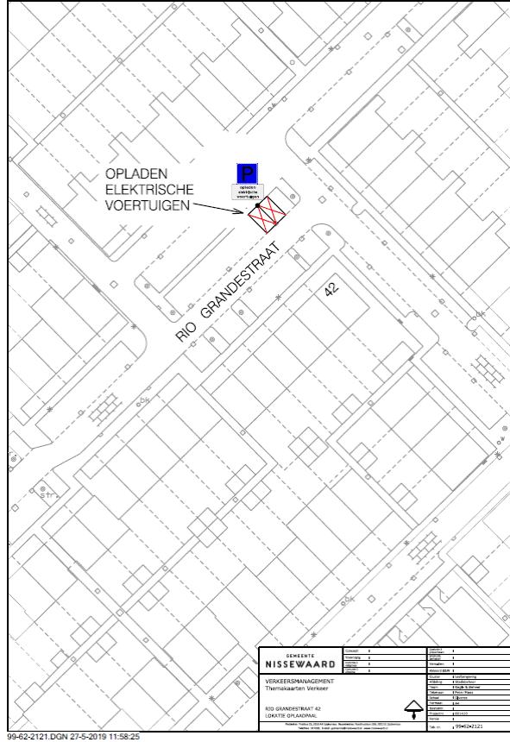

Burgemeester en wethouders van Nissewaard,
namens dezen,
de teamcoördinator van het team Regie & Beheer
M. Gerits-de Vos

Bezwaar
U kunt tegen dit besluit binnen 6 weken bezwaar maken. Doe dat per brief. Vermeld daarin:
- de datum van de brief
- uw naam en adres
- uw bezwaren
- het nummer van de Staatscourant van dit besluit (rechtsboven in deze bekendmaking).
Onderteken het bezwaarschrift en stuur het naar:
- Gemeente Nissewaard
- het college van burgemeester en wethouders
- Postbus 25
- 3200 AA Spijkenisse
Voorlopige voorziening
Als u bezwaar maakt kunt u om uitstel van dit besluit vragen. Dit heet een voorlopige voorziening. U dient hiervoor een verzoek in bij:
- de voorzieningenrechter van de rechtbank Rotterdam
- Sector Bestuursrecht
- Postbus 50951
- 3007 BM Rotterdam
U kunt het verzoek ook indienen via http://loket.rechtspraak.nl. U heeft hiervoor DigiD nodig.
Let op! Het aanvragen van een voorlopige voorziening kost geld.

